TRIGGER DALAM TABLE ORACLE

Struktur Table :

CREATE TABLE MAHASISWA
(
NIK NUMBER,
NAMA VARCHAR2(100)
);

CREATE TABLE LOG_MAHASISWA
(
NIK NUMBER,
AKSI VARCHAR2(50),
WAKTU_PERUBAHAN DATE,
USER_NAME VARCHAR2(50)
);

CREATE OR REPLACE TRIGGER TRG_AUDIT_MAHASISWA
AFTER INSERT ON MAHASISWA
FOR EACH ROW
BEGIN
INSERT INTO LOG_MAHASISWA
(NIK, AKSI, WAKTU_PERUBAHAN, USER_NAME)
VALUES
(:NEW.NIK, 'INSERT DATA BARU', SYSDATE, USER);
END;
/
--status awal table MAHASISWA dan LOG_MAHASISWA masih kosong
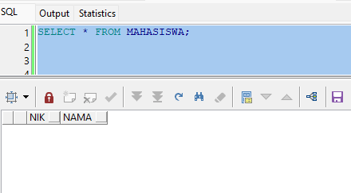

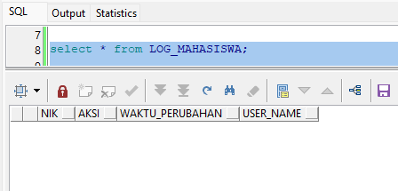

Lakukan insert pada table MAHASISWA :
insert into mahasiswa values (123, 'UDIN PERDANA');
insert into mahasiswa values (124, 'WAHYU ETIAWAN');
insert into mahasiswa values (125, 'IRWAN TEA');
insert into mahasiswa values (126, 'KOMARUDIN');

Lakukan select * from mahasiswa. Terdapat 4 record data
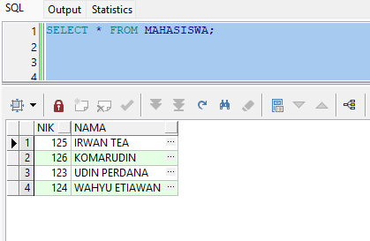

Karena ada aksi insert ke table MAHASISWA , maka triger akan berfungsi merekam setiap ada intruksi insert ke table mahasiswa.

